
郑州大学网络空间安全学院
学 生 实 验 报 告

实验课程 数字电路与数字系统综合实验
开课时间 2021至 2022 学年 第 一 学期

年 级 专业班 信息安全
姓 名 学 号

总 成 绩
教师签名

网络空间安全学院制

实验教学管理基本规范

实验是培养学生动手能力、分析解决问题能力的重要环节；实验报告是反映实验教学水平与质量的重要依据。为加强实验过程管理，改革实验成绩考核方法，改善实验教学效果，提高学生质量，特制定实验教学管理基本规范。
- 每门实验课程一般会包括多个实验项目，除非常简单的验证演示性实验项目可以不写实验报告外，其他实验项目均应按本格式完成实验报告。
- 实验报告应由实验准备、实验过程、结果分析三大部分组成。每部分均在实验成绩中占一定比例。各部分成绩的观测点、考核目标、所占比例可参考附表执行。各专业可以根据具体情况，调整考核内容和评分标准。
- 学生必须在完成实验预习内容的前提下进行实验。教师要在实验过程中抽查学生预习情况，在学生离开实验室前，检查学生实验操作和记录情况，并在实验报告第七部分教师签字栏签名，以确保实验记录的真实性。
- 教师应及时评阅学生的实验报告并给出各实验项目成绩，完整保存实验报告。在完成所有实验项目后，教师应按学生姓名将批改好的各实验项目实验报告装订成册，构成该实验课程总报告，按班级交课程承担单位（实验中心或实验室）保管存档。
- 实验课程成绩按其类型采取百分制或优、良、中、及格和不及格五级评定。

附表：实验考核参考内容及标准
 | 观测点 | 考核目标 | 成绩组成
实验准备 | - 预习报告  - 提问  - 对于设计型实验，着重考查设计方案的科学性、可行性和创新性 | 对实验目的和基本原理的认识程度，对实验方案的设计能力 | 20%
实验过程 | - 是否按时参加实验  - 对实验过程的熟悉程度  - 对基本操作的规范程度  - 对突发事件的应急处理能力  - 实验原始记录的完整程度  - 同学之间的团结协作精神 | 着重考查学生的实验态度、基本操作技能；严谨的治学态度、团结协作精神 | 30%
结果分析 | - 所分析结果是否用原始记录数据  - 计算结果或软件运行结果是否正确  - 实验结果分析是否合理  - 对于综合实验，各项内容之间是否有分析、比较与判断等 | 考查学生对实验数据处理和现象分析的能力；对专业知识的综合应用能力；事实求实的精神 | 50%

实验八
实验名称 |  | 半加器及全加器 |  |  | 指导老师 | 关景华
实验教室 |  | 6-103 | 实验时间 | 2021.12.5 | 实验成绩
实  验  目  的 | （给出本次实验要求掌握的知识点、技能等）  1、熟练使用门电路搭建自己需要的电路。  2、掌握加法器电路的搭建和使用。
实  验  环  境 | （列出本次实验所使用的平台、器材和相关软件等）  1、数字电路实验箱、连接线、万用表  2、门电路芯片若干。
实  验  准  备 | （硬件相关实验给出本实验实验原理；软件相关实验给出本实验涉及的相关知识点）  1.半加器原理  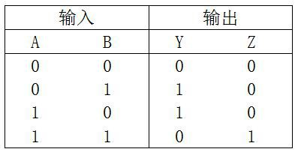  按照二进制加法运算规则可以列出下表所示的半加器真值表，其中 A、B 是两个加数，Y 是相加的和，Z 是向高位的进位。
实  验  内  容  及  实  验  步  骤 | （给出实验内容具体描述；硬件相关实验给出实验步骤和实验原始记录；软件相关实验给出程序清单、调试过程出现的问题以及解决方法、运行结果等）  由上表写出逻辑表达式： S = A’B + AB’= A⊕B  CO = AB  因此半加器可有异或门和与非门门组成。  2.全加器原理  在将两个多位二进制数相加时，除了最低位以外，每一位都应该考虑来自低位的进位，即将两个对应位的加数和来自低位的 3 个数相加，这种运算称为全加， 所用的集成电路称为全加器。  根据二进制加法运算规则可列出 1 位全加器的真值表：  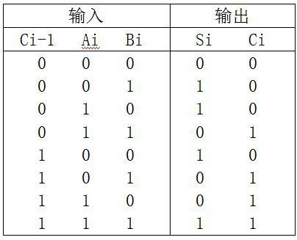  由真值表写出逻辑表达式：  Si = （A’B’Ci-1’+AB’Ci-1+A’BCi-1+ABCi-1’）’  Ci = （A’B’+B’Ci-1’+A’Ci-1’）’
实  验  内  容  及  实  验  步  骤 | （续表）  1.半加器  半加器可以用异或门和与非门搭建，因为用到了 74LS86(四异或门)和  74LS00（2 输入端 4 与非门）。管脚示意图 8-1：  74LS86 74LS00  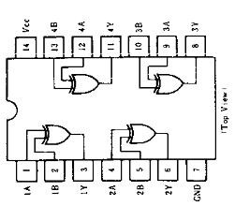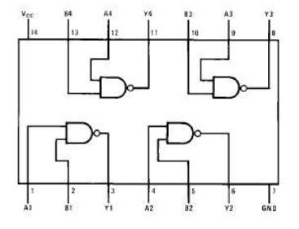  - 将 74LS86 和 74LS00 按照仿真图 8-2 所示的电路连接，A、B 接逻辑开关，  Y、Z 接发光二极管。  - 改变逻辑状态，观察和、进位的变化。  2. 全加器  1）将 74LS00 按照仿真图 8-3 所示的电路连接，Ai、Bi、Ci-1 接逻辑开关，  Si、Ci 接发光二极管。  2）改变逻辑状态，观察发光二极管的变化。  1  2  3  74LS00  U1:C  U1:D  Ai 0  Bi 0  10  9  8  13  12  11  74LS00 74LS00  U?:A  4  5  Y  6  全加器  74LS00 U2:B  4  6  5  74LS00  X2  U2:A  U2:D  Ci-1  0  Z  1  2  3  X1  13  12  11Si  ?  74LS00 74LS00  U2:C  X3  10  9  8  74LS00  U3:A  1  2  3 Ci  ?
实  验  结  果  及  分  析 | 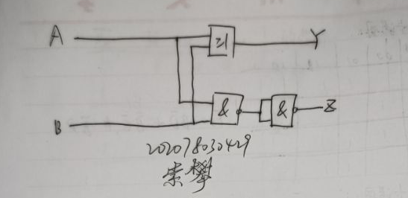  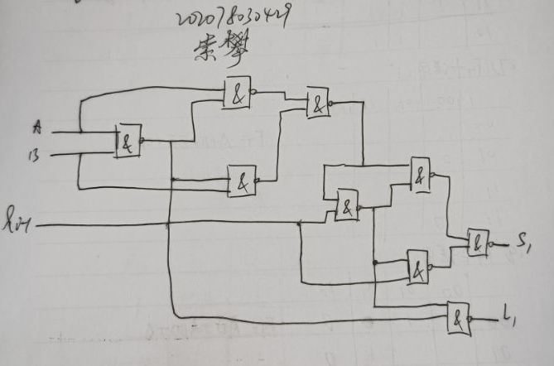  （对实验结果进行分析、总结实验心得体会以及改进建议）线路不通可以运用逻辑笔去检查导线是否可用;检查哪里是否断路，导线没有接好。在实验过程中切记焦躁，在遇到问题是不要盲目的把导线全部拆掉，然后从新连接，这样不但不能锻炼自己动手动脑的目的而且很浪费时间。此时应该静下心来认真思考，冷静分析问题所在，及时修改。在实验过程中，要互相学习，学习优秀同学的方法和长处，同时也要学会虚心向指导老师请教，当然这要建立在自己独立思考过的基础上。在实验过程中，要学会分工协作，不能一味的自己动手或是自己一点也不参与其中。
教  师  评  语 | （教师对该生的实验准备、实验步骤、实验结果分析以及实验态度给出综合评价）  教师签名：  年 月 日

